Company Brief

CahayaPitu Menjadi komunitas penyedia layanan IT lengkap atau lebih dikenal dengan one stop IT Solution sejak tahun 2003. Kami mengedepankan kualitas dan solusi tepat guna dengan harga yang terjangkau. Analisa dengan customer based need menjadikan solusi yang kami berikan tidak berlebihan secara budgeting namun tetap handal dalam menyediakan dukungan terhadap kinerja pengguna. Karena teknologi akan dikatakan bermanfaat apabila dipergunakan dengan efektif.

Integrasi

Terhitung sejak tahun 2009 kami bergabung dengan PT.AnekaYess Group yang dikenal sebagai media masa nomor satu dalam dunia pengembangan potensi remaja Indonesia. Dengan pengalaman YessGroup selama 15 tahun dalam melayani kebutuhan informasi kepada masyrakat Indonesia menjadikan sinergi yang sangat tangguh dan layanan prima terhadap kebutuhan customer. Karena filosofi utama kami sama yakni: melayani.

Infrastruktur

Kami memiliki backbone koneksi internet dan server mumpuni untuk riset teknologi informasi, menjadikan pendekatan terkini solusi untuk customer kami terjamin update. Dengan jajaran Programmer dan Network Engineer yang berlandaskan customer based oriented mind, kami siap menyuguhkan produk-produk teknologi I.T. Untuk membantu anda dalam menjalankan kinerja bisnis tanpa henti.

cpHospital

cpHospital adalah Sebuah software Sistem Informasi Manajemen Rumah Sakit yang terintegrasi yang terdiri dari beberapa departemen sebagai berikut:

- Registrasi
- Instalasi Gawat Darurat
- Poliklinik
- Instalasi Farmasi/Apotik
- Rawat Inap
- Laboratorium
- Rontgen

1. Registrasi

Modul registrasi adalah modul pendaftaran yang akan menghubungkan kepada layanan berikutnya. Berikut Contoh modul registrasi:

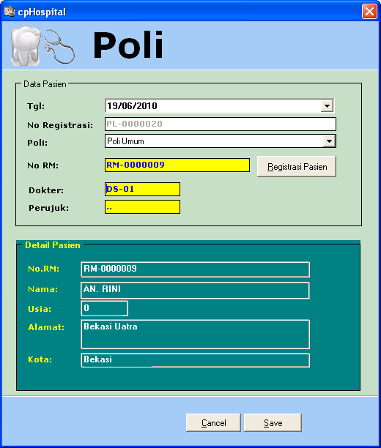

Registrasi Poliklinik

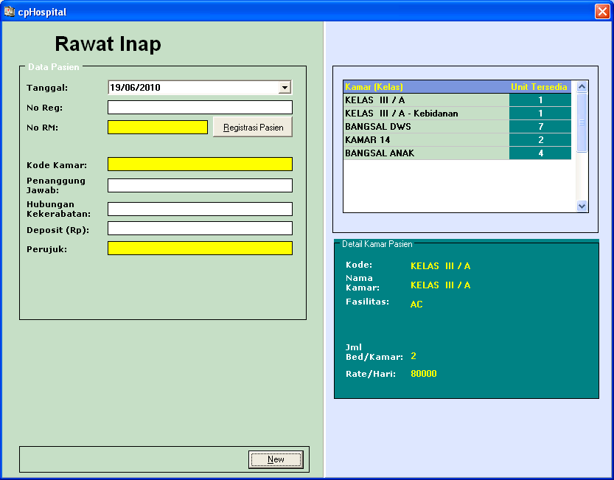
Registrasi Rawat Inap

Note:
Terdapat keterangan lengkap fasilitas yang dimiliki oleh masing-masing kamar yg bisa diperlihatkan kepada pasien.

2. IGD

Dalam modul IGD terdapat IGD treatment untuk pendataan penanganan pasien-pasien dalam masa observasi, dan terdapat juga migrasi untuk melakukan transfer pasien IGD ke rawat inap seperti terlihat pada gambar di bawah ini.
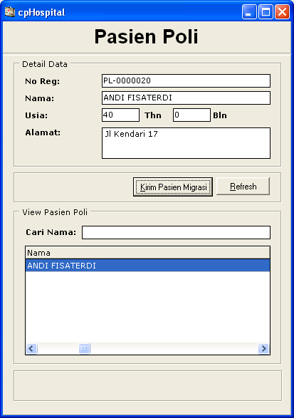
Migrasi:
Proses migrasi ini berguna untuk melihat histori pasien rawat inap yang masuk dari dua departemen yakni poli atau IGD.

3. Poliklinik

Poliklinik meliputi pelayanan terhadap pasien rawat jalan yang biasanya terintegrasi dengan layanan apotik.

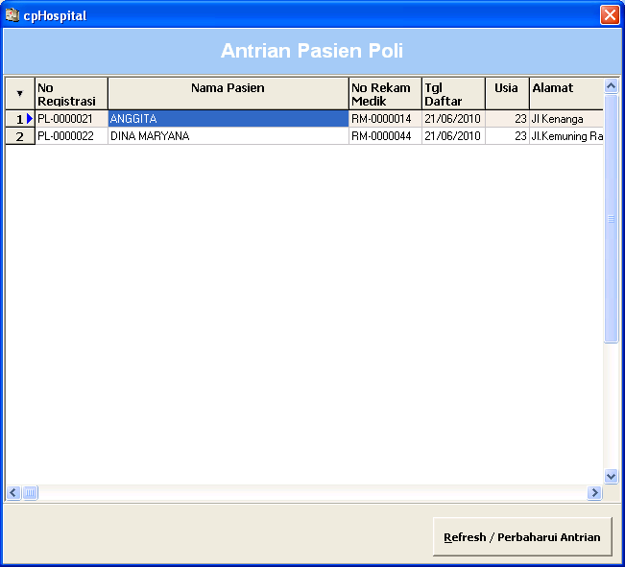
Antrian Poli:
Antiran Poli digunakan untuk urutan pemanggilan pasien yang akan secara otomatis menghilang apabila sudah dilakukan layanan pada pasien bersangkutan.

4. Instalasi Farmasi/Apotik

Instalasi Farmasi/Apotik adalah modul yang menangani permintaan obat dan alat kesehatan baik dari IGD, Poli ataupun Rawat Inap.

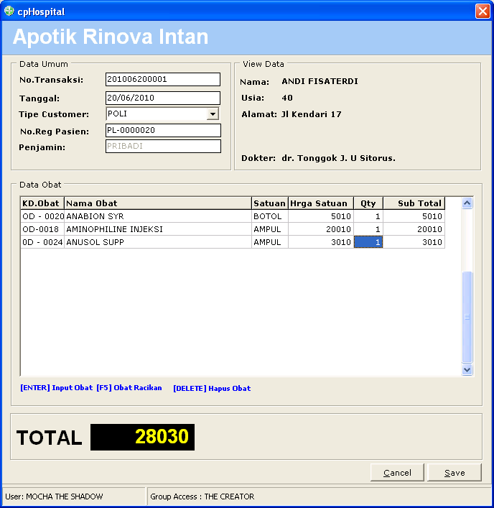
Note:
Contoh pada screenshot menunjukkan nama pasien dikirim dari departemen poliklinik ditandai dengan terdapatnya no reg pasien. PL-0000020. Terdapat keterangan lengkap dari pasien bersangkutan di bagian kanan atas.

5. Rawat Inap

Modul ini menangani kebutuhan pendataan layanan di rawat inap yang meliputi treatment dari mulai obat kamar, visite dokter, tindakan juga melayani migrasi kamar untuk pasien pindah kamar. Berikut beberapa screenshot dari modul rawat inap:

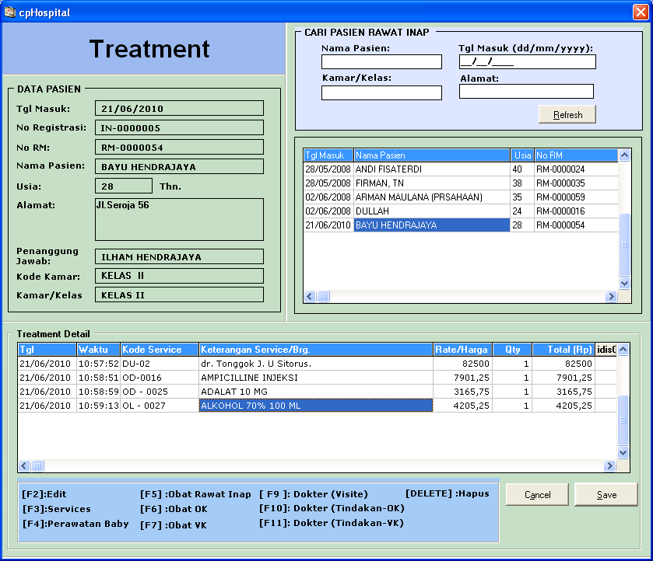
Daftar Pasien
Daftar pasien rawat inap diintegrasikan dari modul pendaftaran
Treatment Detail:
Merupakan daftar dari layanan yg sudah dilakukan terhadap pasien bersangkutan
Shortcut List:
Daftar perintah utk semua layanan yang bisa diberlakukan kepada pasien rawat inap guna memudahkan operator.

- Laboratorium

Modul yang menangani hasil test laboratorium dimana di dalamnya sudah dilengkapi engine yang bisa mendeteksi standarisasi dari hasil lab. Akan ada indikator warna merah untuk hasil abnormal dan warna hitam untuk hasil normal.

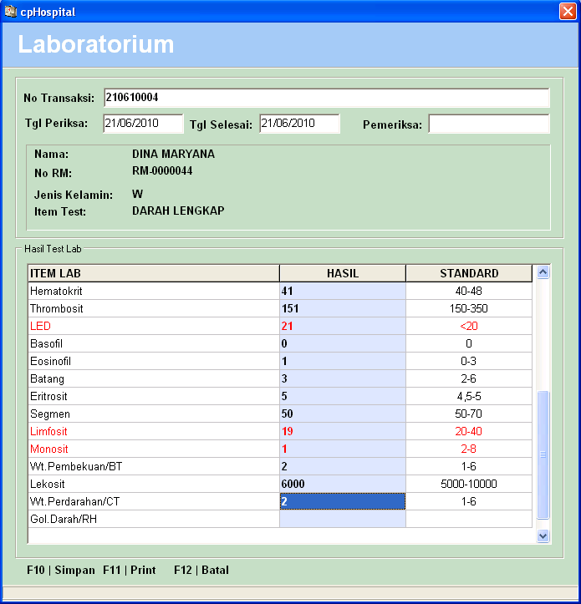
Detail Pasien:
Memperlihatkan detail dari data pasien yang tengah diperiksa.
Hasil test Lab:
Memperlihatkan detail item test dengan indikator warna untuk hasil yang abnormal dan hitam untuk hasil normal

Daftar fitur Modul

Modul | Sub Modul | Keterangan
File | Ganti Password | Fasilitas untuk mengganti password user. User yg sedang aktif bisa mengganti password mereka untuk menjaga keamanan.
File | Setting User Access | Fasilitas administrator untuk menentukan hak pengguna software
Preferensi | Rawat Inap | Untuk setting ketentuan mark up masing-masing kelas dalam rawat inap misal: harga obat, tarif dokter, tarif lab, rontgen dll.
Preferensi | Poli | Setting tarif markup untuk layanan dokter-dokter tertentu.
Master Data (Data Induk) | Pasien | Data Induk Pasien yang memuat data-data pribadi pasien
Master Data (Data Induk) | Dokter | Data Induk Dokter
Master Data (Data Induk) | Karyawan/Tenaga Medis | Data Induk Karyawan
Master Data (Data Induk) | Jasa/Layanan | Daftar Jasa/layanan yang disediakan
Master Data (Data Induk) | Jenis Poli | Data induk Jenis layanan poli
Master Data (Data Induk) | Kamar Pasien | Daftar Kamar pasien beserta fasilitas dan tarif dasar
Master Data (Data Induk) | Apotik | Data induk obat-obatan serta alat kesehatan
Master Data (Data Induk) | Perusahaan/Partner | Daftar perusahaan rekanan baik sebagai pengguna jasa maupun supplier atau asuransi
Master Data (Data Induk) | Perujuk | Daftar perujuk atau klinik dan rumah bersalin rekanan
Master Data (Data Induk) | Laboratorium | Daftar item laboratorium beserta tarif nya
Master Data (Data Induk) | Rontgen | Daftar item test rontgen beserta tarif
Registrasi | Poli | Pendaftaran pasien/customer
Registrasi | Rawat Inap | Pendaftaran pasien/customer
Registrasi | Rontgen | Pendaftaran pasien/customer
Registrasi | Laboratorium | Pendaftaran pasien/customer
Laboratorium | Input Hasil Lab | Input data hasil laboratorium
Laboratorium | Cetak Hasil Lab | Print/cetak hasil laboratorium
Apotik | Penjualan | Penjualan dibagi menjadi cash untuk poli dan penjualan pasien luar dan penjualan non cash untuk pasien rawat inap yang akan diakumulasi pada tagihan akhir rawat inap
Apotik | Pembelian
Apotik | Laporan Barang Masuk | Laporan Obat/alkes masuk
Apotik | Laporan Barang Keluar | Laoran obat/alkes keluar baik penjualan langsung/tidak langsung.
IGD | Treatment | Layanan atau tindakan untuk pasien IGD
IGD | Migrasi | Apabila pasien Gawat darurat diputuskan untuk rawat inap
Rawat Inap | Treatment | Daftar layanan yang digunakan oleh pasien rawat inap dari mulai obat kamar, visite dokter, tindakan dan jasa-jasa lainnya.
Rawat Inap | Pindah Kamar | Fasilitas pindah kamar untuk pasien yang memerlukan
Rawat Inap | Migrasi | Migrasi adalah modul yang terintegrasi dengan IGD untuk pasien yg membutuhkan rawat inap setelah penanganan gawat darurat.
Billing | Apotik | Tagihan atau struk pembayaran untuk pasien luar
Billing | Rawat Inap | Pembayaran untuk pasien rawat inap yang meliputi pemakaian jasa, obat dan tindakan dll.
Billing | Tambah Deposit | Tambahan uang deposit untuk pasien rawat inap
Billing | Poli | Tagihan obat dan jasa dokter pada layanan poli
Billing | Lab | Tagihan jasa pemeriksaan lab
Billing | Rontgen | Tagihan jasa pemeriksaan rontgen
Billing | Cash Flow Harian | Cash flow harian digunakan untuk cek pada saat pergantian shift kasir.
Laporan | Laporan Keuangan | Laporan umum keuangan yang meliputi pendapatan dan pengeluaran uang secara keseluruhan
Laporan | Laporan Komisi Dokter | Laporan komisi tiap-tiap dokter berdasarkan jasa yg telah diberikan beserta list lengkap waktu dan pasien yang dilayani
Laporan | Pendapatan Laboratorium | Laporan yang digunakan apabila menggunakan jasa laboratorium luar/partnership.

Fitru teknologi pendukung:

Borland Delphi | OOP Compiler | cpHospital ditulis dengan bahasa pemrograman Visual Borland Delphi yang berbasis Sistem Operasi Windows yang sudah familiar dengan antar muka user friendly dan relatif mudah digunakan oleh sebagian besar operator komputer.
Linux Ubuntu | Server | Sistem Operasi Untuk Server yang sangat mumpuni dan dikenal sangat stabil serta bebas virus mampu melayani transaksi data dalam performa yang stabil serta biaya lisensi gratis.
MySQL Server | Database Server | Dikenal sebagai database server yang stabil dan juga mengusung open source sehingga dukungan komunitas sangat besar untuk pengembangan lebih lanjut. Merupakan database server enterprise yang bisa handling data dalam kapasitas jutaan data dengan tanpa masalah. Merupakan satu kesatuan yang cocok digunakan untuk lingkungan server berbasis Linux.

Paket Software Yang Ditawarkan:

Package Offered | Features | Price
cpHospital Light | Completed Integrated Module +Simple Finance Report+ Linux Server Installation
cpHospital Heavy | Completed Integrated Module + Simple Accounting Module+ Linux Server Installation
cpHospital Enterprise | Completed Integrated Module + Heavy Accounting Integrated + Taxes Module+ Linux Server Installation

Beberapa perusahaan yang telah kami layani:

Rumah Sakit Ibu Anak Rinova Intan  Seroja - Bekasi | cpHospital | Sistem Informasi Manajemen Rumah Sakit
Klinik Vita Insani  Perumnas I - Bekasi | cpKlinik | Sistem Informasi Manajemen Klinik
Apotik Anugrah  Semper – Jakarta Utara | cpApotik | Point Of Sales untuk apotik
PT. Yonasindo Intra Pratama  Tangerang | cpPJTKI | Sistem Informasi Manajemen Perusahan PJTKI
Gading Mini Market  Harapan Indah - Bekasi | cpStore | Point Of Sales System untuk mini market dengan barcode system
Cahaya Mini Market  Kaliabang Tengah Raya - Bekasi | cpStore | Point Of Sales System untuk mini market dengan barcode system
Majalah Alkisah  Jl Pramuka Raya – Jakarta | Web News dan Web Store | Website berita www.majalah-alkisah.com dan web site ecommerce www.baytsyarifa.com

Untuk info lebih lanjut :

Mochamad Amin
- 0838 9212 1958
- mochamadamin76@gmail.com

